第二届全国青少年戏曲比赛组织委员会

关于“文华艺术院校奖—第二届全国青少年戏曲比赛”
复决赛时间的通知

各参赛院校：
根据《文化部办公厅关于举办“文华艺术院校奖——第二届全国青少年戏曲比赛”的通知》（办科技函〔2013〕422号），第二届全国青少年戏曲比赛初赛在2014年1月圆满结束，进入复赛的选手名单于2月在文化部网站上公示并正式通知选手本人。
为了使参赛院校做好复赛准备工作，根据比赛章程及实际情况，组委会决定本届比赛的复决赛时间定于2014年8月11日至22日，请各参赛院校做好相关的准备工作。
特此通知
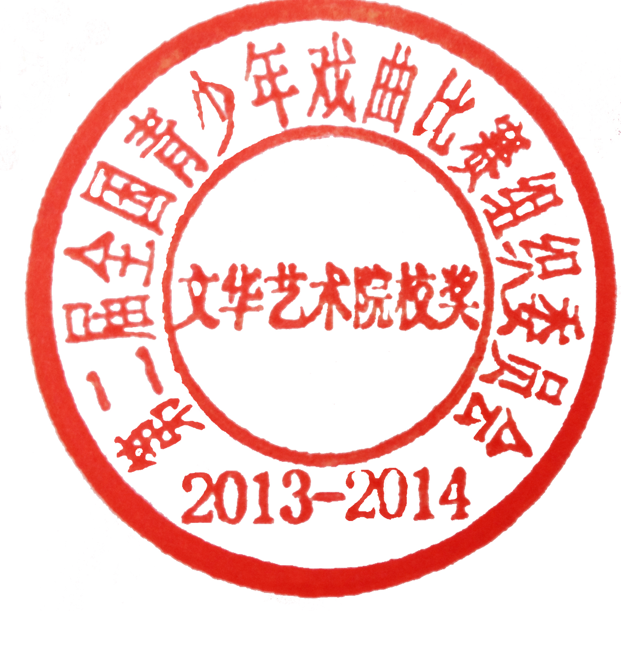
文华艺术院校奖
第二届全国青少年戏曲比赛组委会
2014年5月29日

地 址：沈阳市黄河北大街253号 邮 编：110034
电 话：（024）86506322 传 真：（024）86506760
邮 箱：767647402@QQ.com

